Ivan Hadiono-2173015

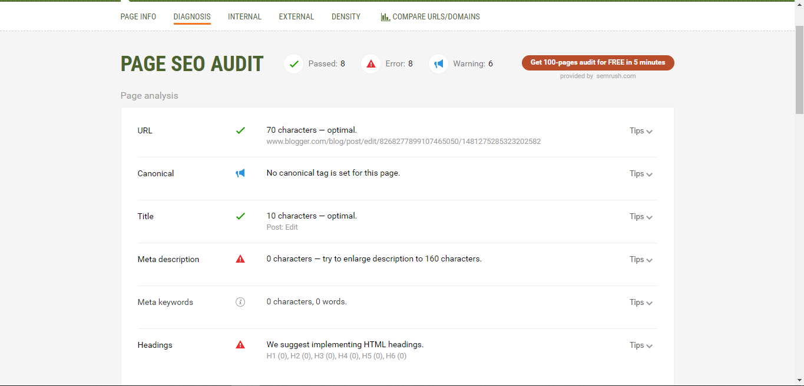

Pada bagian diagnosis pada Meta description dari halaman blog saya terlalu singkat dan perlu untuk diperpanjang atau di perbanyak kata. Lalu bagian headings tidak ada dan perlu diberi headings.

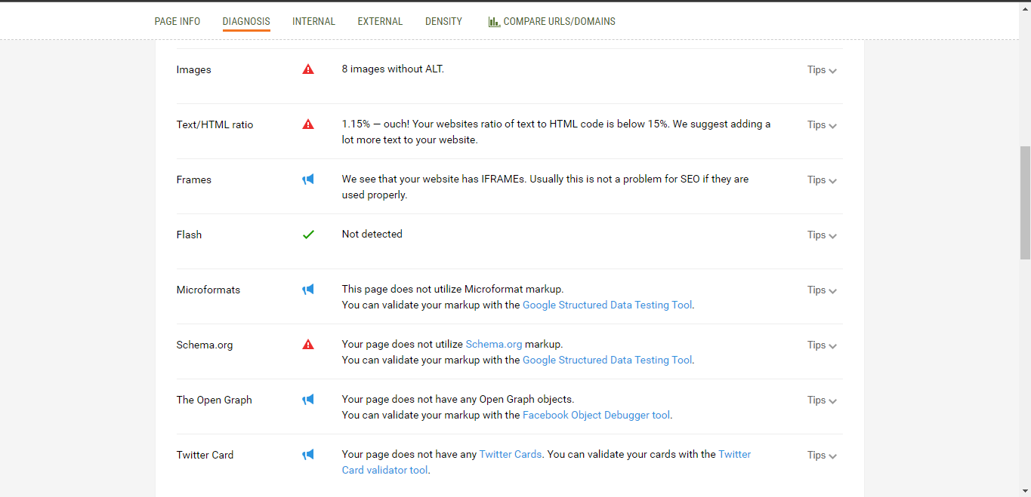

Lalu pada bagian images . Terdapat 8 gambar yang tidak mengandung ALT. lalu pada bagian text/HTML ratio mengatakan bahwa text halaman saya masih sangat sedikit. Lalu pada bagian schema.org , halaman saya tidak menggunakan schema.org dan dapat melakukan validasi markup dengan alat [Google Structured Data Testing Tool](https://search.google.com/structured-data/testing-tool/#url=https%3A%2F%2Fwww.blogger.com%2Fblog%2Fpost%2Fedit%2F8268277899107465050%2F1481275285323202582).

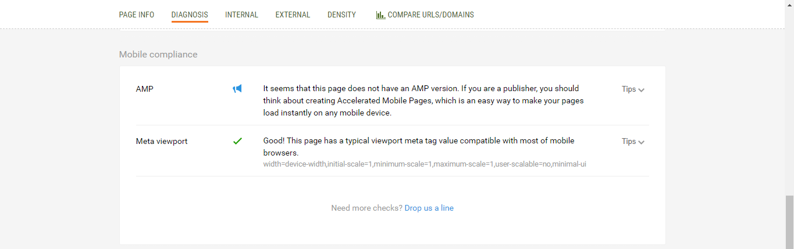

Disarankan untuk membuat Accelerated Mobile Pages yang berfungsi untuk mempercepat loading halaman saat dibuka pada mobile/handphone.

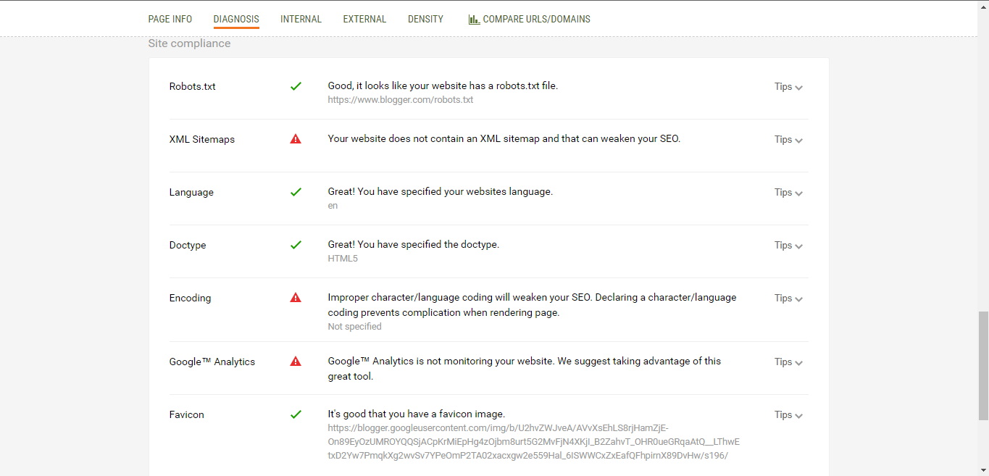

Lalu halaman saya tidak memiliki XML Sitemaps yang dapat mengurangi nilai dari SEO ini.

Dan pengkodean karakter/bahasa yang tidak tepat juga akan melemahkan SEO , sehingga mendeklarasikan pengkodean karakter/ bahasa mencegah komplikasi saat merender halaman itu lebih baik. Lalu disarankan juga untuk menggunakan Google Analytics untuk memantau website agar kita dapat melihat lebih detail mengenai websites kita